Bloemwerk lineair, ruimte scheppend met frame

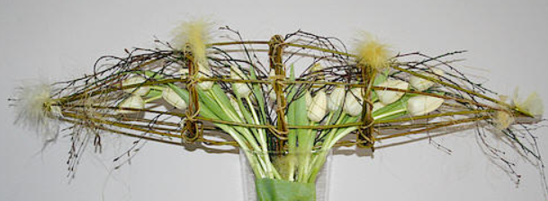

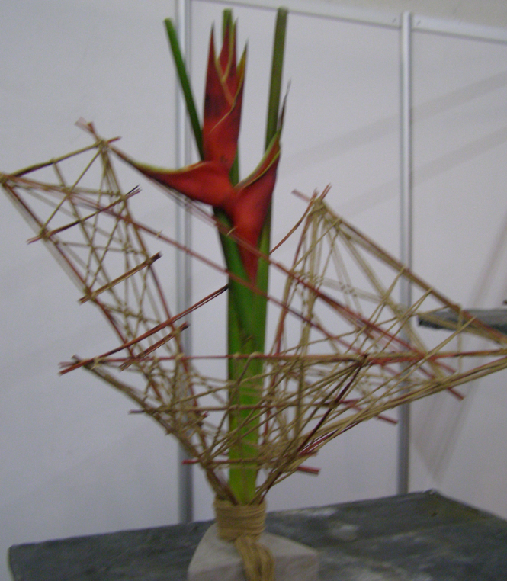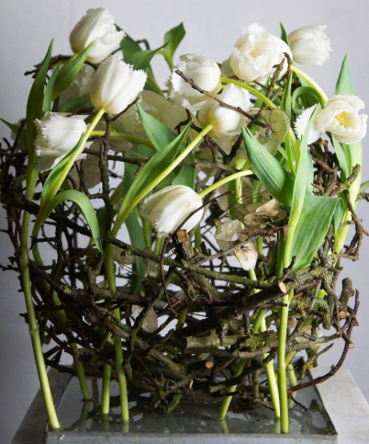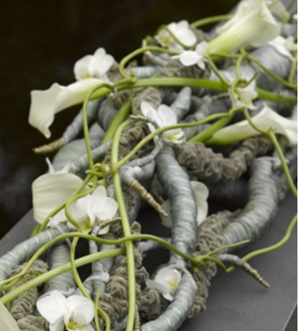

Doel
Het werken met een frame waaraan en waar binnen de bloemen verwerkt worden. Het frame zorgt voor een aparte vorm en het maken van een frame zorgt weer voor nieuwe uitdaging in het werk. Je onderscheidt je van anderen wat in de winkel kan zorgen voor klantenbinding.

Het is een lineaire schikking omdat het lijnenspel centraal staat en bepalend is voor het totaalbeeld. Er hoeft niet gewerkt te worden met één centraal punt. De schikking is ruimtelijk. Je ziet veel open ruimtes in de schikking. Je mag de materialen op groepen verwerken, dit hoeft niet.

Het frame kan gemaakt worden van plantaardig materiaal (takken, stammen, schors enz.) maar ook van niet-plantaardig materiaal (draad, kunststof enz.). Je kan ook kiezen voor een combinatie van plantaardig en niet-plantaardig materiaal. De bindingen kunnen functioneel en decoratief zijn, dan heeft het een meerwaarde.

Je kan bij deze schikking werken vanuit een ondergrond (vaas, pot of schaal) met steekschuim of zonder steekschuim. Soms kan er ook gebruik gemaakt worden van steekbuisjes.

Doen
- Zoek je materialen bij elkaar:
- een ondergrond (vaas, pot of schaal).
- materialen om het frame van te maken.
- hulpmaterialen om het frame stevig vast te maken.
- bloemen / bladmaterialen om uit het frame te werken.

- Maak het frame:
- Vanuit de ondergrond (met of zonder steekschuim)
- Zorg voor nette bindingen
- Zorg voor stevigheid in het frame
- Het frame moet stevig in/op/aan de ondergrond vast zitten

- Verwerk bloemen/bladmateriaal door het frame. Let op:
- Ruimte scheppend werken
- Bloemen vanuit de ondergrond (steekschuim of water)
- Eventueel materialen netjes aan het frame vast maken
- Frame goed zichtbaar laten !! Als onderdeel van de schikking

- Afwerking indien steekschuim gebruikt (steekschuim onder de rand van de vaas / pot)

Eisen
- Vorm:
- Ruimtelijk
- Frame onderdeel van schikking
- Frame goed zichtbaar
- Totaalbeeld een eenheid

- Techniek:
- Stevigheid
- Nette bindingen (functionele of decoratieve waarde)
- Bloemen niet beschadigd
- Goed gebruik hulpmiddelen
- (eventueel steekschuim afgewerkt)

- Materiaalkeuze:
- Huidbaarheid van de materialen
- Kleurcombinatie
- Verschillende (rustige) bloemvormen
- Lange, buigzame (kale) stengels

